ОТЧЁТ
О ПРОВЕДЕНИИ ШКОЛЬНОГО КОНКУРСА
«ЖИВАЯ КЛАССИКА - 2018»

Согласно Положения о проведении районного конкурса юных чтецов «Живая классика - 2018» и в соответствии с планом внутришкольных мероприятий 19.02.2018 года в МОКУ «Любицкая средняя общеобразовательная школа» состоялся школьный этап конкурса, в котором приняли участие 8 обучающихся. В ходе состязания участники читали отрывки из произведений российских авторов, не входящих в школьную программу по литературе.
Участники декламировали по памяти и с использованием печатного текста.
По итогам школьного конкурса победителями признаны:

1-я возрастная категория – Семенкова Анастасия Александровна,
В.Розов «Дикая уточка».

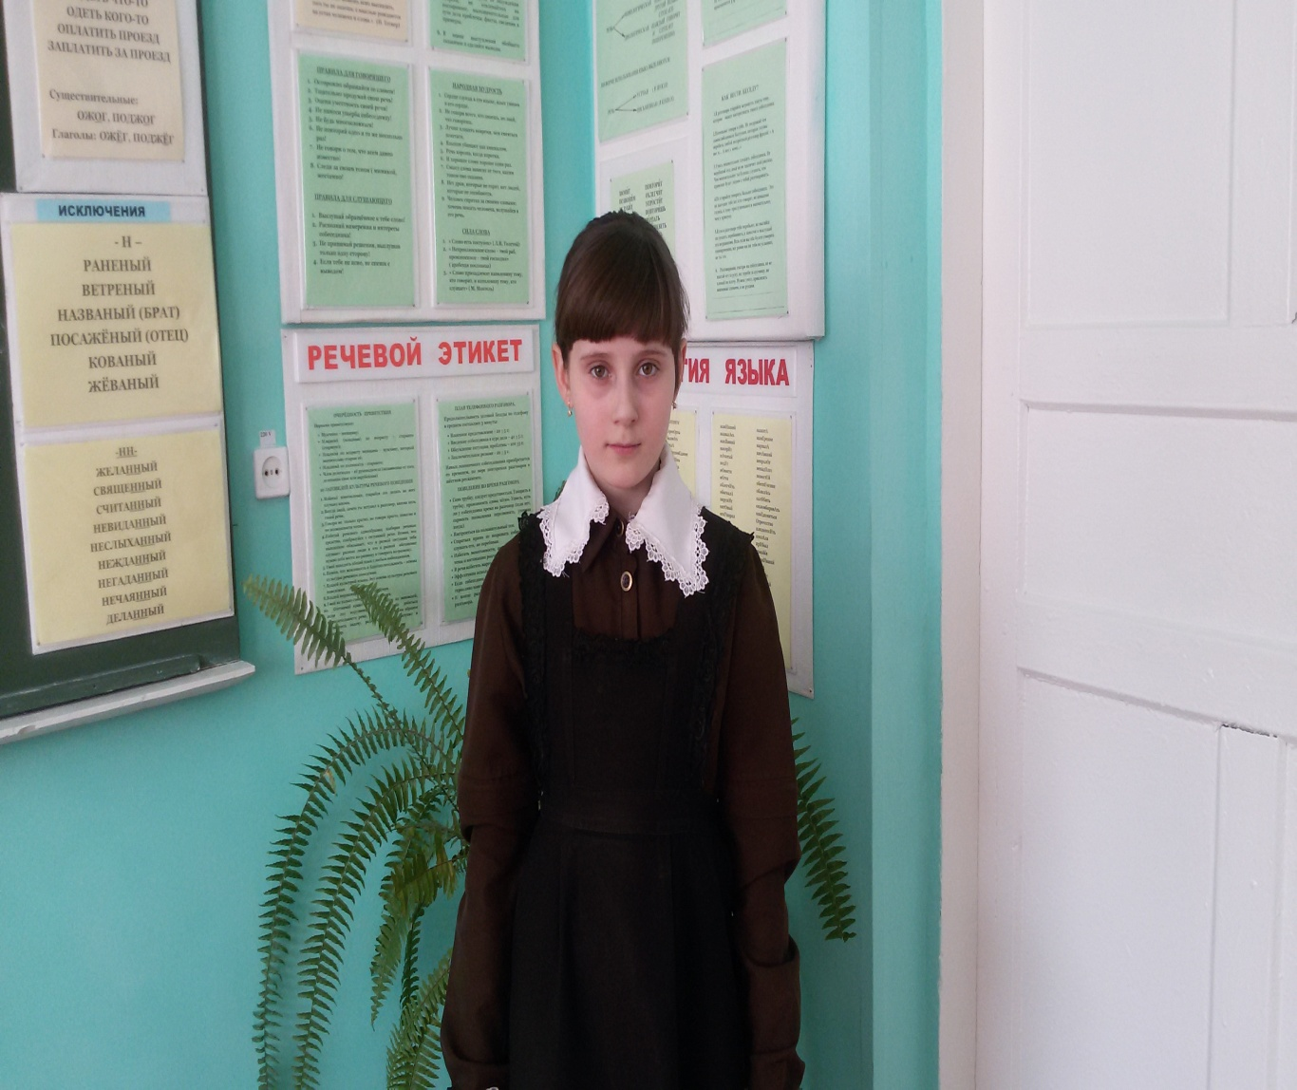

2-я возрастная категория – Кузнецова Карина Валерьевна,
Ю. Яковлев «Цветок хлеба».

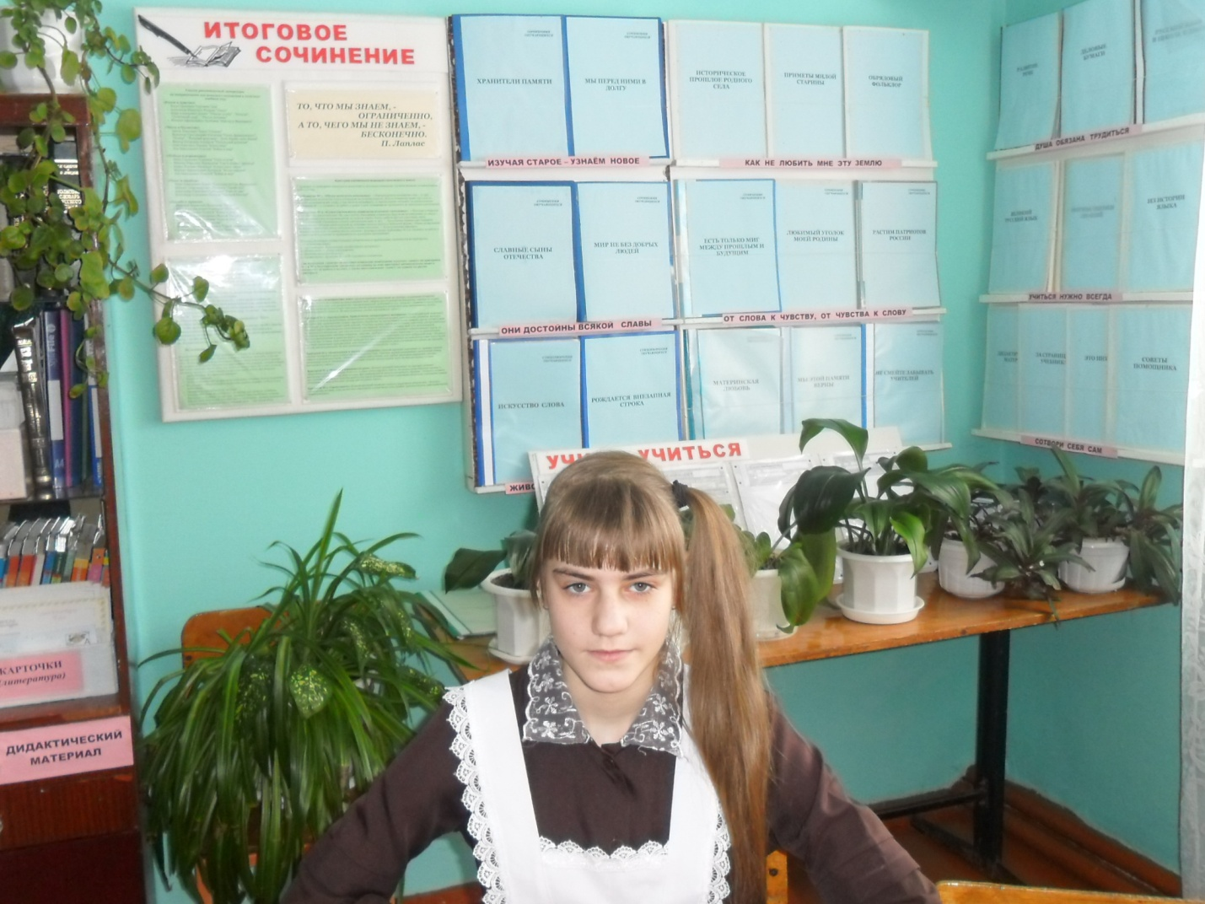

3-я возрастная категория — Клепова Варвара Николаевна,
В. Астафьев «Последний поклон».
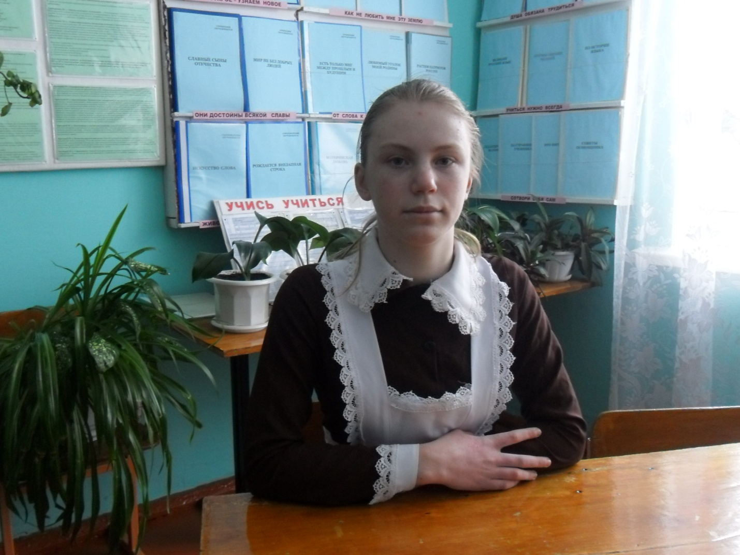

3-я возрастная категория — Беседина Диана Юрьевна,
Е. Пономаренко «Леночка».

Победители школьного этапа направляются для участия в районном Конкурсе юных чтецов « Живая классика - 2018».

